武汉市第一医院（武汉市中西医结合医院）
2024年度住院医师规范化培训（西医）招生简章

一、培训基地简介
坐落于云帆往来、江汉朝宗之地的武汉市第一医院（武汉市中西医结合医院），是一所集医疗、教学、科研为一体的现代化综合性三级甲等医院，是全国首批重点中西医结合医院，国家中西医协同“旗舰”医院试点项目建设单位，华中科技大学同济医学院附属武汉中西医结合医院、第四临床学院，湖北中医药大学及江汉大学教学医院。
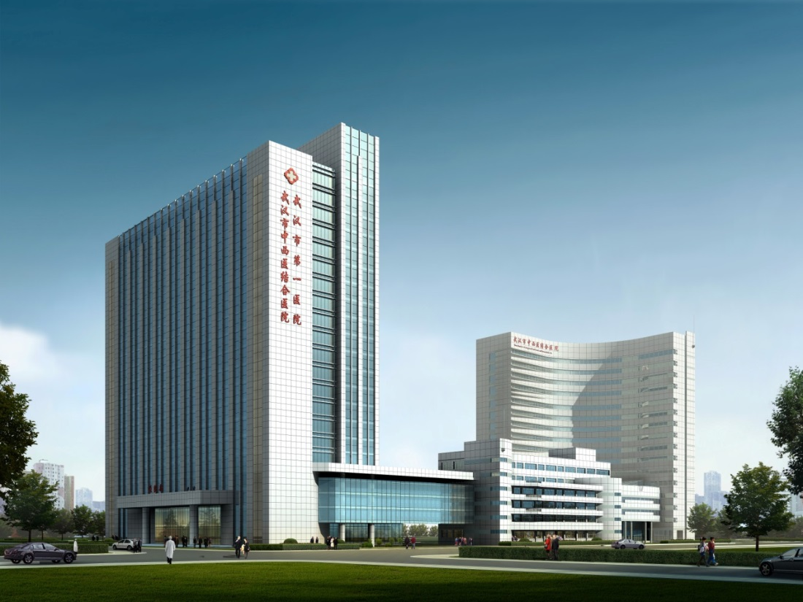
医院始建于1927年，是湖北省成立最早的公立医院之一，初名“汉口市立医院”，1949年更名为“武汉市第一医院”，1985年被武汉市人民政府命名为“武汉市中西医结合医院”。历经近百年风雨沧桑，医院形成了一院四区“1+1+2”空间布局，包括一个利济路主院区、一个盘龙城新院区和两个特色专科诊疗中心（盘龙康复医学中心、汉西血液透析中心）。医院年门（急）诊量310.4万人次，年出院量11.7万人次，年手术量4.6万例；在2023年公布的国家三级公立医院绩效考核中，排名全国中西医结合医院第六，连续三年取得A级佳绩。
武汉市第一医院利济路院区
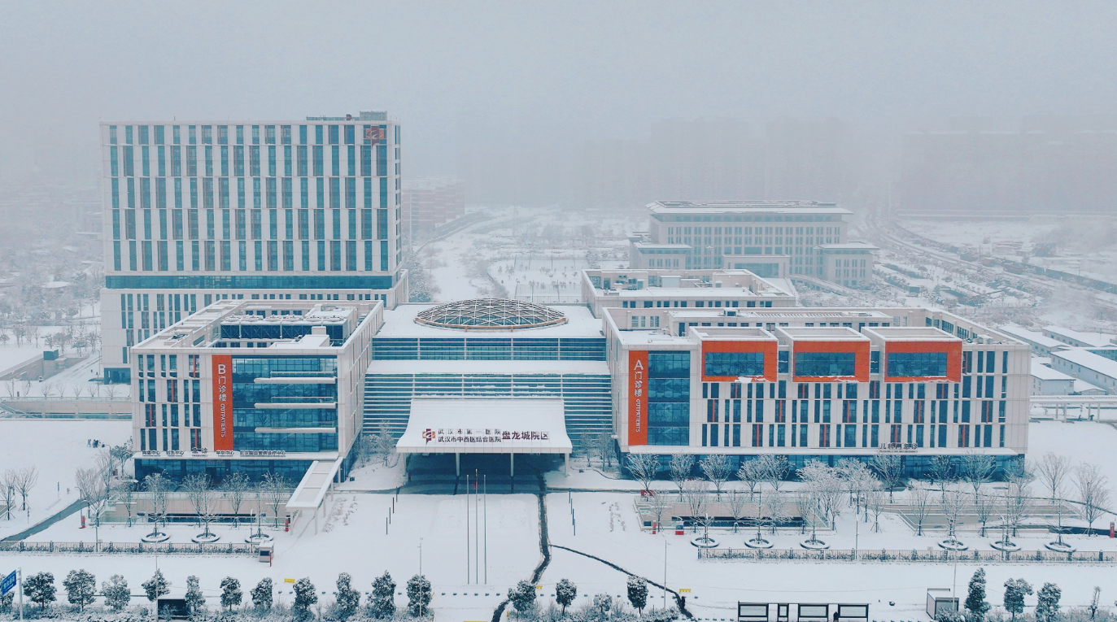
学科齐全，百花争艳。医院编制床位4260张，开放床位3042张，设有临床、医技科室50个，创建国家区域中医（专科）诊疗中心2个（皮肤科、脾胃病科），国家临床重点专科4个，国家中医药重点学科4个，国家中医药管理局重点专科9个，省级重点学科2个，省级重点专科43个，全院临床、医技科室重点专科覆盖率100%。医院为全国中医、西医住院医师规范化培训基地、国家临床药师培训基地、湖北省专科护士培训基地，建有湖北省感染性皮肤病临床研究中心，省内首个皮肤过敏中心，5个武汉市临床医学研究中心，湖北省皮肤科医疗质量控制中心和16个武汉市医疗质量控制中心；获评“国家高级认知障碍诊疗中心建设单位”。
武汉市第一医院盘龙城院区
名医荟萃，春华秋实。医院“高位嫁接”仝小林、董家鸿、廖万清、王陇德等院士工作团队，启动“三树成林”人才计划，设立湖北省博士后创新实践基地，为医院高质量发展提供坚实的智力支持。现有职工3500余名，其中高级专业技术人员410名，博士生238名，博士研究生导师11名、硕士研究生导师112名；享受国务院津贴专家15名，省、市突出贡献中青年、政府津贴专家31名，全国中医师承指导老师13名，省中医大师、名师、中青年知名中医15名，全国中医临床优秀人才3名，全国中医临床特色技术传承骨干人才2名，全国中医药创新骨干人才1名、全国西学中骨干人才1名，省医学领军人才2名，武汉英才22名，国家级学会主委、副主委9名。医院建有皮肤感染和免疫湖北省重点实验室、国家中医药分子生物三级实验室，5个国家中医药分子生物二级实验室，近年来承担各级各类科研项目800余项，主持国家自然科学基金57项，省级科研项目188项；发表核心期刊论文4800余篇，SCI论文350篇；获得科技成果160项，专利149项，省、市级科技奖励62项次。
设备先进，技术精湛。医院拥有世界先进的达芬奇手术机器人、华中首台浅层X射线放射治疗系统、全省公立医院首台超皮秒激光治疗仪、双向C臂血管造影机等大型高精尖医疗设备，配备一体化手术间，拥有华中地区规模首屈一指的院内制剂中心。医院龙头科室皮肤科，为全国中西医结合领域皮肤科“四强”之一、全国罕见病诊疗协作网成员单位。近年来，医院坚持内科治疗介入化、外科手术微创化、临床学科建设亚专业细分化、中西医结合技术品牌化、多学科联合化的“五化”发展方向，以血液内科“CAR-T细胞免疫治疗”、神经内科“卒中垂直救治链”、脾胃病科“脾胃特色外治”、康复医学中心“Bobath治疗法”为代表的中西医结合特色医疗技术及服务，得到江城百姓广泛认可，享有良好社会口碑。
温暖服务，誉满江城。医院始终坚持公益性办院方向，深入实施“江城最温暖医院”服务品牌创建三年提升行动，一年打基础、两年促提升、三年出成效，用医者匠心传递温暖底色，相关经验在主流媒体持续报道，获得社会广泛赞誉。医院以优化就医流程为导向，以满足就医需求为动力，开通互联网医院，打造立体化智慧医院，顺利通过国家电子病历应用水平分级评价五级评审，互联互通标准化成熟度五级乙等测评，获批首批湖北省老年友善医疗机构。新冠疫情期间，全院上下白衣执甲、尽锐出征，以生动实践诠释了救死扶伤、大医精诚的医者情怀。
二、专业基地简介
武汉市第一医院为湖北省内最早开展住院医师规范化培训试点工作的医院之一，2014年获批为国家卫计委首批认证国家级住院医师规范化培训基地，荣获全国住院医师规范化培训“优秀住培基地负责人”、“优秀专业基地主任”和“优秀住院医师”等国家级住培荣誉称号。
现专业设置中涵盖了获批的15个国家级住院医师规范化培训专业基地，依次为内科、急诊科、皮肤科、神经内科、全科医学科、康复医学科、外科、泌尿外科、眼科、耳鼻咽喉科、麻醉科、放射科、超声医学科、口腔全科、重症医学科。本培训基地疾病和技能操作种类及数量能满足住院医师规范化培训工作的需要。
根据湖北省《关于做好2024年度住院医师规范化培训（西医）招录工作的通知》要求，现面向全国招收住院医师规范化培训学员。招收有关事项如下：
三、招录对象
（一）基本条件
1.具有中华人民共和国国籍（包括港澳台）。
2.专业要求：拟从事临床医疗工作的高等院校医学类专业（指临床医学类、口腔医学类）应届或往届毕业生。
3.学历要求：全日制本科及以上学历毕业生。
4.执业医师资格：符合国家临床、口腔类别执业医师资格考试报考资格，或已取得国家临床、口腔类别执业医师资格证书。
5.年龄要求：原则上年龄不得超过35周岁（1989年1月1日以后出生）。
6.身体条件能够保障正常完成临床培训工作。
（二）申报专业要求
1.口腔医学专业毕业生，申报专业限定为口腔医学类专业。
2.本科专业已限定专业方向的本科毕业生（如全科、麻醉、医学影像、耳鼻咽喉等），申报专业限定为原本科专业或全科医学科。
3. 2022年及以前毕业，且尚未取得《执业医师资格证书》的临床医学专业本科毕业生，申报专业限定为全科医学科 (单位在职人员委托培训除外) 。
（三）特定类型人员补充要求
1.外单位委托培养住院医师（指各级各类医疗机构从事临床医疗工作的在岗人员，从事专业属于培训专业范围，尚未参加住院医师规范化培训，且尚未晋升中级技术职称者）参加住院医师规范化培训采取单位派遣制，须由所在工作单位与符合条件的国家级住培基地签订定向委托培训协议后派遣，不接收以个人名义报考。
2.参加2024年全国研究生招生考试，且被医学高等院校录取为专业学位硕士研究生者，不需网上报名，由各相关培训基地与医学高等院校协同管理，以“专硕研究生”类型录入并进行注册。
3.2024年应届农村订单定向免费医学毕业生不参加本次招录程序，按照就业协议所属地就近培训的原则，由省卫生健康委统一安排住培基地
（四）有下列情况之一者，不予招录
1.已取得有关专业《住院医师规范化培训合格证书》的人员；
2.高校在读学术学位研究生；
3.已纳入国家住院医师规范化培训管理平台（参培过）的学员；
4.中医、中西医结合或检验医学技术（四年制）等不符合国家临床、口腔类别执业医师资格考试报考资格的人员；
5.其他不符合有关要求的人员。
（五）身份类型说明
1.本单位住院医师：培训基地（武汉市第一医院）人事处统一招聘的医师。
2.外单位委托培养住院医师：其他医疗机构（含协同单位）人事招聘或在职，委派参加住院医师规范化培训的医师。
3.面向社会招收住院医师：尚未签订单位或已经离职的应届或往届毕业生，以个人身份报名参加住院医师规范化培训。
4.专业学位硕士研究生：也称“四证合一”，在专业学位硕士研究生培养期间，并轨参加住院医师规范化培训（在校全日制研究生身份）。
四、招录计划
武汉市第一医院2024年拟对外招生计划（不含2024级专业学位硕士研究生预留指标）如下：
专业代码 | 专业基地名称 | 可报考专业 | 指标
0100 | 内科 | 临床医学、内科专业、老年医学 | 12
0300 | 急诊科* | 临床医学、急重症医学科专业 | 5
0400 | 皮肤科 | 临床医学、皮肤病与性病学 | 10
0600 | 神经内科 | 临床医学、神经病学 | 3
0700 | 全科医学科* | 临床医学、全科医学、老年医学 | 4
0800 | 康复医学科 | 临床医学、康复医学、运动医学 | 4
0900 | 外科 | 临床医学、外科学（普外方向） | 3
1200 | 外科（泌外方向） | 临床医学、外科学（泌尿外科方向） | 2
1700 | 眼科 | 临床医学、眼科学 | 3
1800 | 耳鼻咽喉科 | 临床医学、耳鼻咽喉科学 | 2
1900 | 麻醉科* | 临床医学、麻醉学 | 3
2200 | 放射科 | 临床医学、医学影像学、放射医学 | 2
2300 | 超声医学科 | 临床医学、医学影像学、超声医学 | 1
2800 | 口腔全科 | 口腔医学 | 7
3700 | 重症医学科* | 临床医学、重症医学 | 2
备注：1.标“*”为紧缺专业，在不超专业基地容量的情况下，可以根据实际情况适当超计划招录。2.根据实际招录情况，可对神经内科、康复医学科等部分特殊专业适当进行指标调配和超计划招收。
五、报名时间及方法
报考人员（含本单位、外单位委托培养和面向社会招收住院医师）必须于4月8日0时至4月23日24时在湖北省住院医师规范化培训公众服务平台（http://hb.ezhupei.com）完成网上报名注册（专硕研究生和农村订单定向免费医学生不需要个人注册），并上传身份证、毕业证等报名相关资料供培训基地资格审核。完成注册后，根据我院招收简章要求并结合自身情况，在湖北省住院医师规范化培训公众服务平台进行第一批次志愿填报，只能选择填报一个专业基地，其中外单位委托培养住院医师须按照单位供的基地和专业（专业必须与从事专业相符）填报。
六、招录选拔程序
培训基地报名材料线上审核——培训基地发布招录考核通知——培训基地统一组织院级考试；各专业基地组织面试和专业考试——院内调剂——录取考生名单公示——考生报名系统中进行录取确认
（一）招录安排
武汉市第一医院将按2024年湖北省住培招录工作统一安排，于4月24日至5月31日内组织完成资格审核、面试、专业考试和录取等工作。可给予第一志愿未录取且符合调剂条件考生一次院内调剂申请机会。
5月31日前，培训基地将拟录取考生名单在单位网络平台进行公示，公示期不少于7个工作日。公示期结束且无异议后，培训基地在平台上对考生进行录取操作和发送录取信息。
（二）报名材料要求
考生必须在报名系统上如实提交以下个人资料（如未提供，则视为未取得）：
1.本人有效身份证件扫描件；
2.本人学位证和学历证扫描件，如尚未毕业，可下载学信网的学历或学籍证明（非临床医学/口腔医学类别的其他专业学历不作为住培认定的有效学历）；
3.执业医师资格证扫描件（如尚未取得可不提供）；
4.外单位委托培养住院医师需提供在岗证明材料（盖有医院公章的劳动合同或社会保险缴纳证明等）和《委托培训证明》。
现场报到时将查看相关证件原件，如发现弄虚作假，一经查实，立即取消当年报考资格。
（三）招录考核要求
临床医学专业招录考核由院级考核与专业基地考核两部分组成；口腔医学专业只进行专业基地考核。（计划时间为5月上旬，具体时间另行通知。）
1.院级考核（占总成绩50%）
（1）理论考核（30%）：考核形式为现场人机对话考核（使用手机），考核内容参考执业医师资格考试范围和题型。
（2）临床技能考核（20%）：考核形式为多站点考核。考核内容为问诊、体检、技能操作等基本临床技能。
2.专业基地考核（占总成绩50%）
（1）面试（20%）：采用现场面试，进行综合评价。
（2）专业理论考核（30%）：考核形式可为口试、笔试等任何形式（具体由相应专业基地制定），考核内容参考执业医师资格考试范围和难度，体现本专业特点。
将根据不同身份类型考生的专业内总成绩排名和综合情况进行择优录取。
（四）院内调剂方法
面向社会招收住院医师的考生如第一志愿未被录取，可有一次院内专业调剂的机会。院内调剂采用双向选择方式进行，具体流程为：（1）培训基地提供可选择的调剂专业（2）考生选择是否接受调剂及意向调剂专业（3）申请调剂的专业基地确定是否接收调剂及补充考核。
调剂时优先保障全科医学科、急诊科、麻醉科、重症医学科等紧缺专业，以及康复医学科和检验医学科等指定专业。
（五）名单公示和录取
6月11前第一轮录取与院内调剂完成后，拟录取名单将在“武汉市第一医院”官方网站公示，公示期不少于7个工作日。公示期结束且无异议后，培训基地在平台上进行录取操作和发送录取信息。
（六）报到与签订培训协议或劳动合同
培训基地计划于8月上旬安排录取的全部2024级住院医师（不含并轨的专业学位硕士研究生）现场报到，组织入院教育和入专业基地教育，并签订培训协议（本单位和外单位委托培养住院医师）或劳动合同（面向社会招收住院医师）。
无故逾期不报到者，将视为主动放弃，取消培训资格。
（七）第二批次招录
第二阶段注册和填报第二批次志愿通道开放时间为6月1日0时至6月15日24时，培训基地于6月25日前组织完成审核、面试和专业考试，并完成平台录取和公示。若第一批次已完成招录计划，则不再进行第二批次招录工作。
六、培训说明
（一）培训时间
住院医师规范化培训时间为三年（36个月）。专业学位博士毕业生参加住培的，根据综合考评情况决定是否减免一年培训时长。
- 培训内容
按国家统一拟定的《住院医师规范化培训内容与标准(2022年版)》相应专业细则中规定的轮转计划和培训内容要求执行。
- 培训协议
不同类别住培学员分别与培训基地签订不同类别培训协议（非社会人学员），其中“社会人”身份学员培训期间与我院签订劳动合同。
- 档案管理
社会学员人事档案根据劳动合同进行调转至户口所在地人才服务中心管理；单位委培人员其档案由原单位管理。
（五）培训待遇
1、社会学员培训总待遇为5520-6380元/月（个人所得税前），培训期间取得执业医师资格证书学员的生活补贴部分将增长10%，社会保险（五险）由医院代扣代缴；
2、含武汉市外学员发放住宿补贴，武汉市内学员发放交通补贴；
3、含每月发放餐补；
4、在以上待遇基础上，对参培急诊科、全科医学科、麻醉科、临床病理和重症医学科等紧缺专业人才待遇上将进一步倾斜，再额外补助6000元/人/年；
5、免费发放医院统一工作服（2夏装+2冬装）。
6、医院开展的各类学术讲座和继续教育项目，住培学员可免费参加；
7、免费提供各专业书籍和住培教材的借阅学习，免费为学员开放医院电子图书馆资源。
8、鼓励支持学员参加医院各类党建和文娱活动。
（六）其他
1.统一帮助符合国家执业医师报考条件学员在培训期间参加执业医师考试；
2.取得执业医师资格的考生均可注册在我院；
3.择优推荐获取处方权并可独立管床。
（七）两个同等对待
维护学员权益，落实“两个同等对待”。《关于贯彻落实住院医师规范化培训“两个同等对待”政策的通知》[鄂卫通（2022）55号]。“面向社会招收的住院医师如为普通高校应届毕业生的，其住培合格当年在医疗卫生机构就业，按当年应届毕业生同等对待”“经住培合格的本科学历临床医师，按临床医学、口腔医学、中医专业学位硕士研究生同等对待”。2020年以后的毕业生，取得《住院医师规范化培训合格证书》作为报考临床医学类专业中级技术任职资格的必备条件之一；本科及以上学历毕业生参加住院医师规范化培训合格并到基层医疗卫生机构工作的，可直接参加中级职称考试，考试通过的直接聘任中级职称。
- 退培说明
按相关部门规定，一旦正式招录并注册成功后，因任何个人主观原因退出住院医师规范化培训者（含更换工作单位、攻读全日制研究生等），均按恶意退培处理。退培后，国家住培信息平台内会记录退培信息，三年内无法再次注册，以及再次参加住培需自费。
如有意向中途退培者，包括继续攻读全日制研究生，请勿报名！以免浪费名额和影响自己的诚信与发展。
八、报名咨询
联系人：教学办公室 李老师
联系电话：027-85332289
招录QQ群：478928063（申请时注明“报名专业和姓名”）
地 址：武汉市中山大道215号武汉市中西医结合医院（武汉市第一医院）教学办公室
​

武汉市第一医院
武汉市中西医结合医院
2024年3月26日

